BÀI 2
KHẢO SÁT SƠ ĐỒ ĐIỆN MÔ HÌNH MÁY PHAY CNC
MỤC TIÊU:
- Đọc được sơ đồ nguyên lý mạch điều khiển.
- Kiểm tra được hoạt động của mạch
- Sửa được những hư hỏng đơn giản

- DỤNG CỤ, VẬT TƯ, THIẾT BỊ
- Mô hình máy phay CNC.
- Đồng hồ VOM
- Máy tính
- Kìm cắt, tuốc nơ vít dẹp, tuốc nơ vít pake
- CÁC BƯỚC THỰC HIỆN
Bước1: Nghiên cứu tài liệu CNC USB CONTROLLER sau đây.
Đặc tính kỹ thuật:
- Sử dụng cổng USB trên các máy tính chạy hệ điều hành Windows XP, Vista, Windows 7,8.
- Tương thích với hầu hết các mạch điều khiển động cơ bước và động cơ Servo.
- Các chế độ điều khiển: đặt về tọa độ 0, chạy chương trình, dừng chương trình, tạm dừng chương trình, tự động thay dao, đo chiều dài dao.
- Điều khiển 4 trục.
- Nhập vào các tập tin có dạng .DXF, .NC, . PLT/HPGL, tập tin ảnh .
- Mô phỏng đường chạy dao.
Yêu cầu tối thiểu của hệ thống:
- Bộ xử lý 1GHz
- 512 MB RAM
- 500 MB bộ nhớ trống
- USB 2.0
- .NET Framework 3.5 SP1
- Graphics ( OpenGL )
Sơ đồ khối
IC vi xử lý PIC 18F 4550 được cấp nguồn bởi mạch ổn áp, tránh tác động của nhiễu. IC liên kết với máy tính qua cổng USB. Các ngõ ra, vào IC đều thông qua mạch cách ly quang. Mạch cấp nguồn riêng cho các ngõ vào ra. Mạch TVS (Transient Voltage Suppression) bảo vệ mạch khỏi các xung áp tức thời.

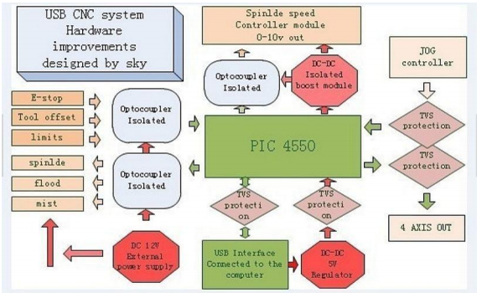

Hình 1 Sơ đồ khối bộ điều khiển USB

Sơ đồ mạch in
Điều khiển 4 động cơ
Đầu nối với mạch điều khiển động cơ có 3 chân được sử dụng như sau:
Chân 1 – DIR, chân điều khiển chiều quay của độnc cơ
Chân 2 –Common Anode, Cathode chân chung)
Chân 3 – CLK, STEP, PULSE , chân điều khiển tốc độ của độnc cơ
Hạn chế hành trình
6 đầu nối cho công tắc hạn chế hành trình, được cách ly bởi mạch cách ly quang. Nguồn cấp các đầu này được cung cấp bởi nguồn 12V riêng.
6 đầu này là: X+, X-, Y-, Z+, (Z-), Y+.
Cần nối tụ 100nF ở 2 đầu công tắc để chống nhiễu
Chân 5 (Z-) có thể sử dụng để đo chiều dài dao.
Chân 7 (GNDA) là chân chung cho các công tắc hạn chế hành trình
Dừng khẩn cấp
Nút dừng khẩn cấp được nối với 2 đầu ra nằm giữa đầu hạn chế hành trình và trục Z. Đầu này cũng được cách ly bằng mạch cách ly quang điện.

Ngõ ra rơ le
3 ngõ ra rơ le cũng được cách ly bởi mạch cách ly quang.
Chân 1: Flood – ngõ ra #2 đóng cắt động cơ bơm nước
Chân 2: Spindle – ngõ ra #1 đóng cắt động cơ trục chính
Chân 3: Mist – ngõ ra #3 đóng cắt động cơ bơm nước phun sương
Chân 4: GNDA – chân mass
Nguồn 12VDC
Chân 1: + 12v
Chân 2 : GNDA
Nguồn 12V vào sẽ được hạ xuống 9V và được ổn áp. Đèn led sáng báo hiệu có nguồn vào.

Điều khiển động cơ trục chính
Chân 1: GNDB – chân mass
Chân 2: 0-5/10v – Điện áp điều khiển tốc độ động cơ.
Chân 3: K- ngõ ra đóng cắt động cơ.
Chân 4: K+ ngõ ra đóng cắt động cơ.

Điều khiển bằng bộ điều khiển cầm tay
Chân 1(7) : X- - Jog X axis –
Chân 2(8) : X+ - Jog X axis +
Chân 3(9) : Y- - Jog Y axis –
Chân 4(10) : Y+ - Jog Y axis +
Chân 5(11) : Z- -Jog Z axis –
Chân 6(12) : Z+ - Jog Z axis +
Chân 7(13) : A- -Jog A axis –
Chân 8(14) : A+ - Jog A axis +
Chân 9(15) : GND – 'Ground' pin
Chân 10(16): 5v – Power
Chân 11(17): RST – Reset
Chân 12(18): F – Jog Speed feedback
Chân 13(19): S – System LED
Chân 14(20): P – Power LED
Chân 1-6, 21-26 là các chân dự trữ
Các chân Jog tích cực khi nối vào điện áp +5V qua điện trở 1k. Chân Reset nối xuống mass. Chân Power LED, System LED nối vào điện áp +5V qua điện trở 1k

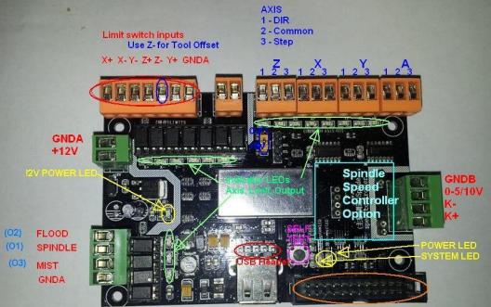
Điều khiển động cơ
Điều khiển động cơ trục chính
Dừng khẩn cấp
Hạn chế hành trình
NGUỒN 12 VDC
Điều khiển 4 động cơ
JOG
USB

Hình 2 Sơ đồ lắp ráp bộ điều khiển USB

Bước 2: Vẽ sơ đồ khối tủ điều khiển máy tiện CNC.
Bước 3: Đọc sơ đồ mạch điều khiển động cơ trục chính, làm mát.
Công tắc gạt QS0 ở bên trái tủ điện, cấp nguồn 3 pha 380VAC , 50 Hz cho tủ điện.
CB QS1 cấp nguồn 220VAC cho mạch điều khiển ở ngõ ra số (1,2).
CB QS2, QS3, QS4 cấp nguồn 220VAC cho Driver trục X,Y, Z qua tiếp điểm KM2.
CB QS9 lấy nguồn 3 pha 220 VAC ở ngõ ra biến áp 3 pha T 380/220VAC cấp cho KM3.
Bộ biến tần LS iG5A được cấp nguồn 220VAC qua tiếp điểm công tắc tơ KM1.
Tiếp Điểm KA1(28,30) để điều khiển động cơ 3 pha M1 đấu vào 3 đầu U,V,W chạy thuận Tiếp Điểm KA1(29,30) để điều khiển động cơ 3 pha ngược. Tốc độ động cơ 3 pha M1 được điều khiển bởi biến trở VR hay bởi 3 nút nhấn PB1( tần số cao), PB2 (tần số trung bình), PB3 ( tần số thấp)..
Cầu chì F6 cấp nguồn 220VAC cho động cơ M2 làm mát cho động cơ trục chính M1 qua tiếp điểm KM1(5,6). Khi động cơ M2 hoạt động đèn L4 sáng.

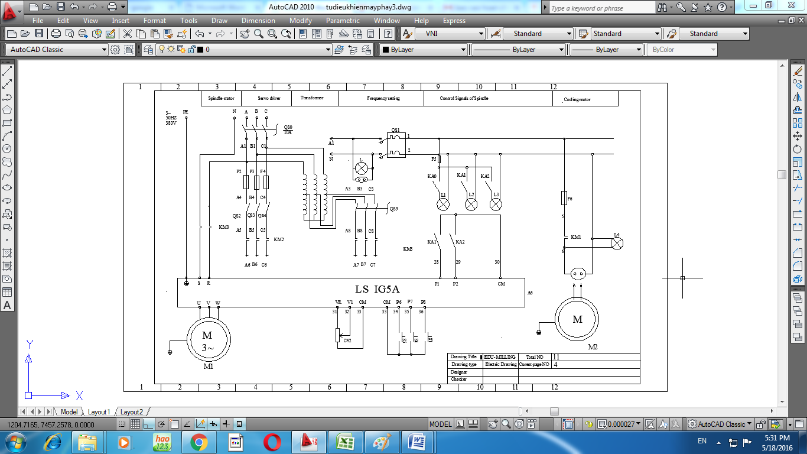
Hình 3 Mạch điều khiển động cơ trục chính, làm mát.
Bước 4: Kiểm tra hoạt động của mạch điều khiển động cơ trục chính, làm mát.
Dùng VOM giai đo 500VAC đo điện áp U_{AN} = 220V , U_{BN} = 220V, U_{CN} = 220V.
Đóng QS0, QS1, QS4, QS6 . Đèn L sáng. Đèn đỏ nhấp nháy. Đèn báo bộ nguồn ổn áp DC A1,A2 sáng. Đèn báo của mạch USB controller.
Dùng VOM giai đo 50VDC đo điện áp ngõ ra bộ nguồn ổn áp DC A1 U_{DC} = 24V.
Dùng VOM giai đo 50VDC đo điện áp ngõ ra bộ nguồn ổn áp DC A2 U_{DC} = 12V.
Nhấn nút nhấn P1 ( start). Đèn rơ le KA0, KB0 sáng. Đèn L1 sáng. Đèn hiển thị của bộ biến tần chỉ tần số đã đặt trước. Đèn hiển thị của bộ điều khiển động cơ Servo chỉ số 0. Công tắc tơ KM0 và KM1 có điện. Dùng VOM giai đo 500VAC đo điện áp U_{RS} = 220V.
Kích dẫn KA1 bằng cách nối chân 15( +24 VDC) với chân 34 . Đèn rơ le KA1 sáng. Đèn L2 sáng. Động cơ M1 chạy thuận. Động cơ M2 hoạt động bơm nước làm mát động cơ M1.
Chỉnh biến trở VR. Quan sát hoạt động của động cơ M1
Bước 5: Đọc sơ đồ mạch cấp nguồn
CB QS7 cấp nguồn 220VAC cho các van YY1,YY2 đóng mở cửa máy.
CB QS5 cấp nguồn 12VAC cho đèn mạch USB Controller qua tiếp điểm ( 8,9). Khi đóng QS5 đèn L6 sáng.
CB QS8 cấp nguồn 220VAC cho động cơ bơm nước M8

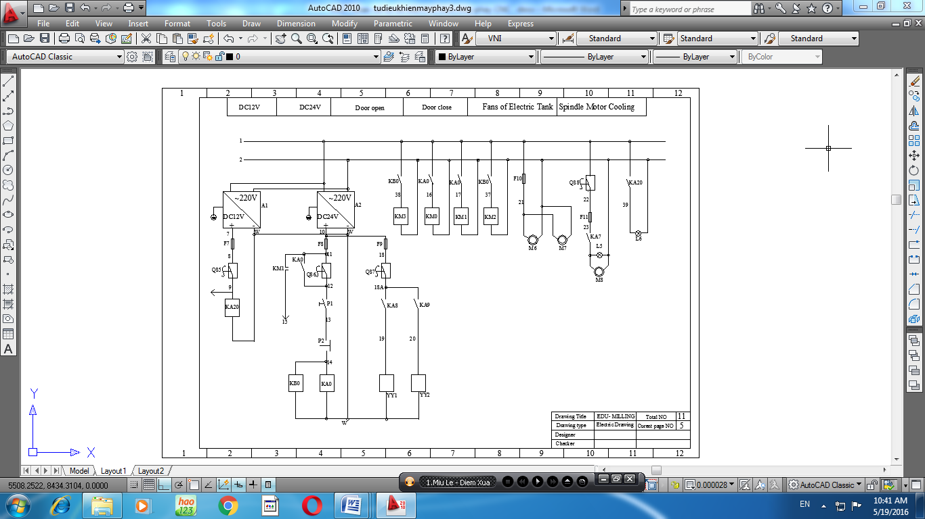
Hình 4 Mạch cấp nguồn
Bước 6: Kiểm tra hoạt động của mạch cấp nguồn
Đóng QS0, QS1, QS5, QS6, QS7, QS8 .
Hai động cơ quạt làm mát M6,M7 hoạt động .
Dùng VOM giai đo 50VAC đo điện áp ngõ bộ nguồn 24VDC
U ( 10,W) = 24VAC, U ( 7,W) = 12VAC.
Kích dẫn KA20. Đèn rơ le KA20, đèn L6 sáng.
Dùng VOM giai đo 50VDC đo điện áp U ( 43,40) = 24VDC, U ( 44,40) = 24VDC
Kích dẫn KA8, Đèn rơ le KA8 sáng. Kích dẫn KA9, Đèn rơ le KA9 sáng
Bước 7: Đọc sơ đồ mạch điều khiển trục X
Nguồn 220VAC cấp vào đầu số C6, 2
Nguồn 24VDC cấp vào đầu 24V, 0V.
Động cơ SERVO đấu vào J1 (U, V, W, PE). Encoder nối đến J2.
Tín hiệu điều khiển động cơ Servo đưa vào J3.

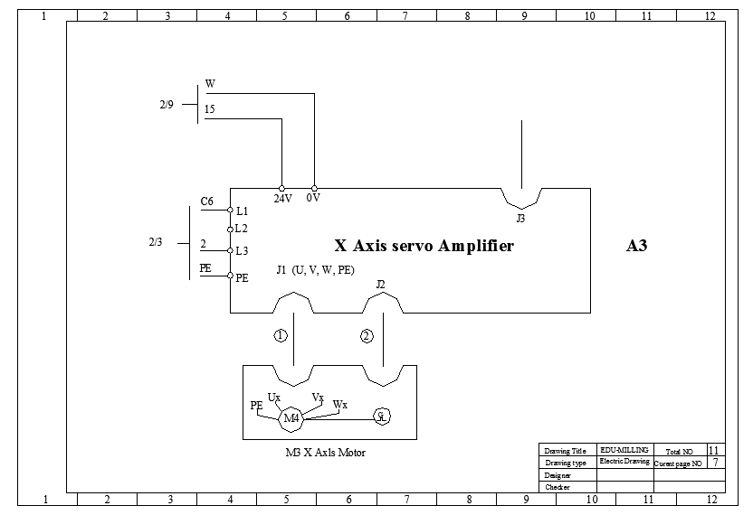
Hình 5 Mạch điều khiển trục X

Bước 8: Đọc sơ đồ mạch điều khiển trục Y
Nguồn 220VAC cấp vào đầu số B6, 2
Nguồn 24VDC cấp vào đầu số 24V, 0V.
Động cơ SERVO đấu vào J1 (U, V, W, PE). Encoder nối đến J2.
Tín hiệu điều khiển động cơ Servo đưa vào J3.

Bước 9: Đọc sơ đồ mạch điều khiển trục Z
Nguồn 220VAC cấp vào đầu số C6, 2
Nguồn 24VDC cấp vào đầu số 24V, 0V.
Động cơ SERVO đấu vào J1 (U, V, W, PE). Encoder nối đến J2.
Tín hiệu điều khiển động cơ Servo đưa vào J3.

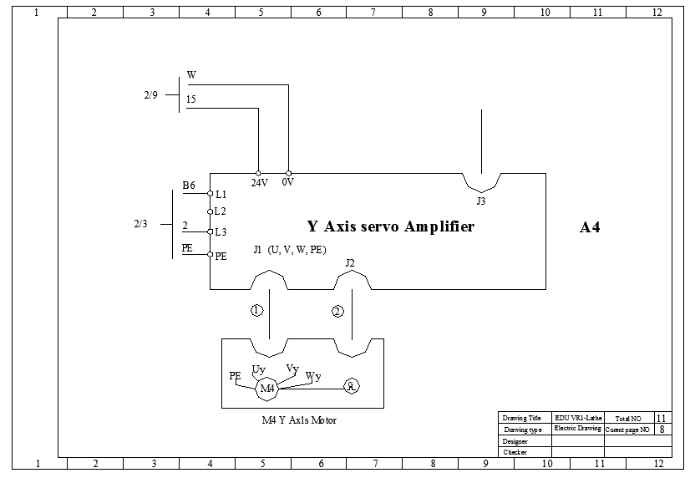
Hình 6 Mạch điều khiển trục Y
Bước 10: Kiểm tra mạch điều khiển trục X,Y, Z
Đóng QS2, QS3, QS4 về vị trí 1 (ON)
Dùng VOM giai đo 50VDC đo điện áp 2 đầu (7, 41) trên TB 1
U ( 7, 41) = 24VDC.
Dùng VOM giai đo 50VDC đo điện áp 2 đầu (7, 41) trên TB 2
U ( 7, 41) = 24VDC.
Dùng VOM giai đo 50VDC đo điện áp 2 đầu (7, 41) trên TB 3
U ( 7, 41) = 24VDC.
Dùng VOM giai đo 220VAC đo điện áp 2 đầu (C6 , 2) trên mạch điều khiển động cơ servo trục X ( A3 )
U ( 9, 14) = 220VAC.
Dùng VOM giai đo 220VAC đo điện áp 2 đầu (B6 , 2) trên mạch điều khiển động cơ servo trục Y ( A4)
U ( 9, 14) = 220VAC.

Dùng VOM giai đo 220VAC đo điện áp 2 đầu (A6 , 2) trên mạch điều khiển động cơ servo trục Z ( A5)
U ( 9, 14) = 220VAC.

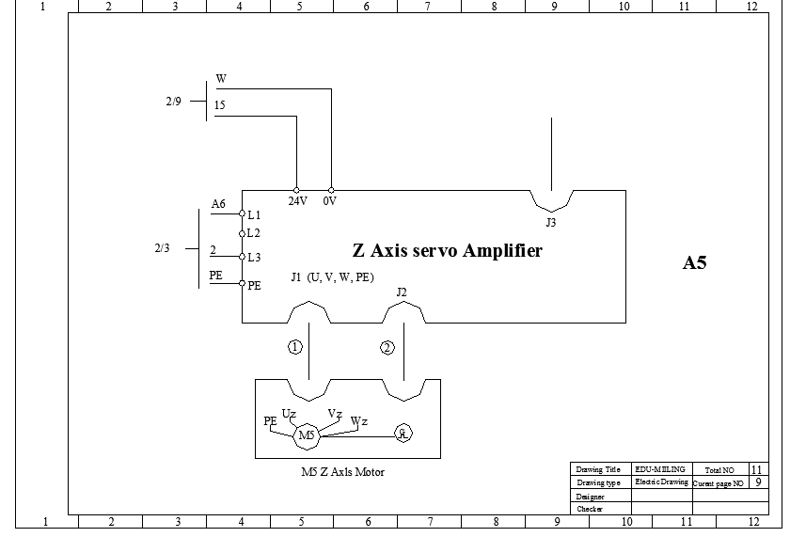
Hình 7 Mạch điều khiển trục Z
Bước 11: Đọc sơ đồ mạch điều khiển rơ le
Chân số 50 nối đến cuộn dây KA1 điều khiển trục chính quay thuận
Chân số 51 nối đến cuộn dây KA2 điều khiển trục chính quay nghịch
Chân số 52, 53, 54, 55 nối đến cuộn dây KA3, KA4, KA5, KA6 để thay dao
Chân số 56 nối đến cuộn dây KA7 điều khiển bơm nước làm mát chi tiết.
Chân số 57, 58 nối đến cuộn dây KA8, KA9 điều khiển đóng mở cửa.
Chân số 60, 61, 62 nối đến cuộn dây KA11, KA12, KA13 điều khiển các đèn đỏ, vàng , xanh.
Chân số 63, 64, 65, 66, 67, 68 nối đến các cuộn dây KA14, KA15, KA16, KA17, KA18, KA19 để hạn chế hành trình X+, X-, Y+, Y-, Z+, Z-

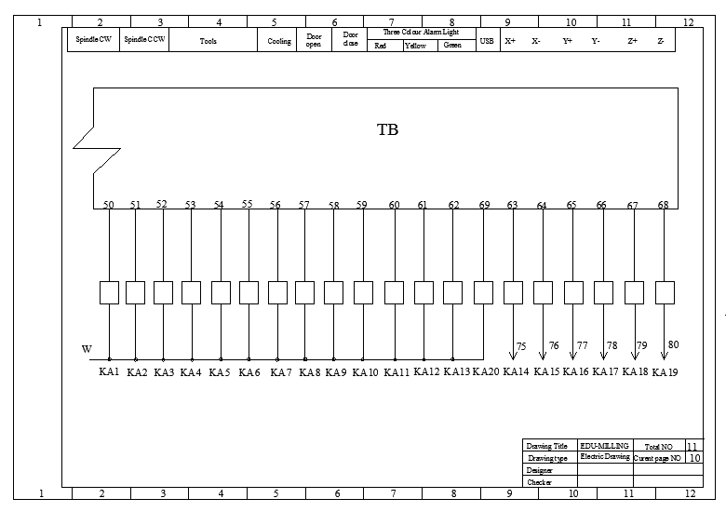
Hình 8 Mạch điều khiển rơ le

Bước 12: Kiểm tra hoạt động mạch điều khiển rơ le
Nối 1 đầu sợi dây thử vào chân số 15 ( +24VDC), đầu còn lại của sợi dây thử chạm vào đầu 50 . Đèn Rơ le KA1 sáng. Kiểm tra Rơ le KA1 có tác động hay không.
Dùng VOM giai đo Rx1 đo 2 đầu tiếp điểm thường hở
R_{Thường hở} = … Ω , R_{Thường đóng} = … Ω

Nối 1 đầu sợi dây thử vào chân số 11 ( +24VDC), đầu còn lại của sợi dây thử chạm vào đầu 51 . Đèn Rơ le KA2 sáng. Kiểm tra Rơ le KA2 có tác động hay không.
Dùng VOM giai đo Rx1 đo 2 đầu tiếp điểm thường hở
R_{Thường hở} = … Ω , R_{Thường đóng} = … Ω
Tiếp tục kiểm tra các rơ le khác

Bước 13: Đọc sơ đồ mạch hạn chế hành trình
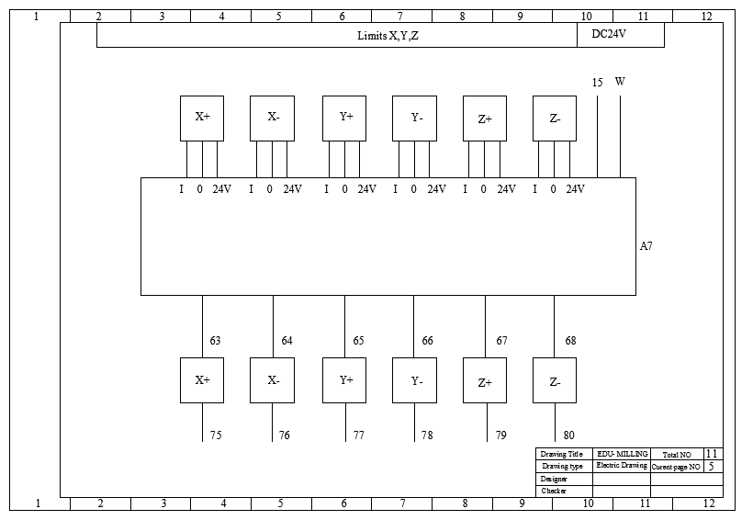
Hình 9 Mạch hạn chế hành trình
Cảm biến từ được cấp nguồn 24 VDC vào 2 chân (0, 24V). Khi cảm biến chạm đến vật bằng kim loại xác định giới hạn hành trình, ngõ ra I có điện áp bằng 0V. Cuộn dây rơ le trung gian nối ở ngõ ra ví dụ X+ (63,75) sẽ được cấp nguồn 24 VDC.
Bước 15: Kiểm tra hoạt động mạch hạn chế hành trình
Cấp nguồn 24 VDC vào mạch hạn chế hành trình.
Dùng đồng hồ VOM giai đo 50VDC đo 2 đầu (24, 0)
U (24, 0) = 24 VDC.
Dùng đồng hồ VOM giai đo 50VDC đo 2 đầu (I, 0)
U (I, 0) = 24 VDC.

Dùng vật kim loại chạm vào cảm biến từ X+
Dùng đồng hồ VOM giai đo 50VDC đo 2 đầu (I, 0)
U (I, 0) = 0 VDC.

Dùng đồng hồ VOM giai đo 50VDC đo 2 đầu (63, 75)
U (63, 75) = 24 VDC.
Led trên rơ le trung gian KA1 sáng. Các tiếp điểm thường hở của KA1 đóng lại.
Tương tự kiểm tra các cảm biến hành trình khác

- CÁC HƯ HỎNG – NGUYÊN NHÂN VÀ BIỆN PHÁP KHẮC PHỤC

HƯ HỎNG | NGUYÊN NHÂN VÀ BIỆN PHÁP KHẮC PHỤC
Không có nguồn điện cấp cho tủ điều khiển | QF1 chưa đóng  QS1 chưa đóng | Kiểm tra và đóng lại  Kiểm tra và đóng lại
Động cơ làm mát không hoạt động | QS8 chưa đóng  KA7 chưa hoạt động | Kiểm tra và đóng lại  Kiểm tra và kích dẫn
Nút nhấn Start( P1) không tác động | QS6 chưa đóng  Cầu chì F8 đứt  Rơ le KA0 chưa hoạt động | Kiểm tra và đóng lại  Kiểm tra và thay thế  Kiểm tra và kích dẫn
Hạn chế hành trình không hoạt động | Cảm biến từ hư  Rơ le trung gian hư  Tiếp xúc không tốt | Kiểm tra và thay thế  Kiểm tra và thay thế  Kiểm tra và nối lại
Động cơ trục chính không hoạt động | KM0 chưa tác động  KA0 chưa tác động | Kiểm tra và đóng lại  Kiểm tra và kích dẫn

